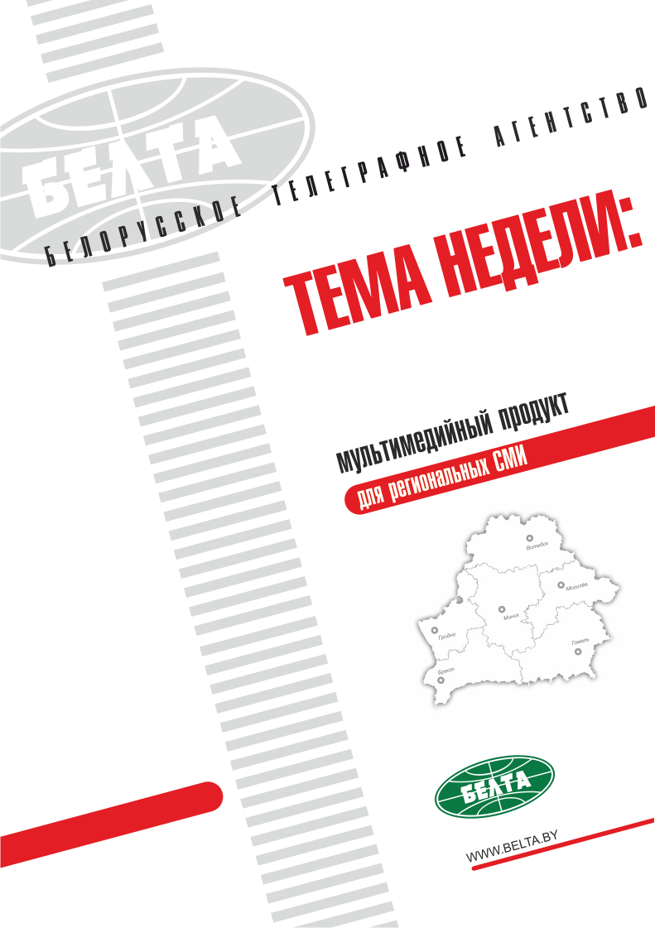

СЕГОДНЯ В ВЫПУСКЕ
Тема недели: Лукашенко с президентами Германии и Австрии посетил мемориальный комплекс "Тростенец" 3
Лукашенко призывает сохранить правду о войне и не допустить возрождения страшного прошлого 3
Лукашенко: мировое сообщество снова сталкивается с "демонами нетерпимости" 4
"Иди и смотри!" - Президент Германии в "Тростенце" пообещал сохранить память о жертвах преступлений нацистов 5
История "Тростенца" слишком долго была белым пятном в памяти Западной Европы - Президент Австрии 6
Беларусь заинтересована в развитии диалога с Австрией по обеспечению безопасности в регионе – Лукашенко 7
Лукашенко поблагодарил Германию за огромный вклад в нормализацию отношений Беларуси и ЕС 7
Тэма тыдня: Лукашэнка з прэзідэнтамі Германіі і Аўстрыі наведаў мемарыяльны комплекс "Трасцянец" 9
Лукашэнка заклікае захаваць праўду пра вайну і не дапусціць адраджэння страшнага мінулага 9
Лукашэнка: сусветная супольнасць зноў сутыкаецца з "дэманамі нецярпімасці" 10
"Ідзі і глядзі" - Прэзідэнт Германіі ў "Трасцянцы" паабяцаў захаваць памяць аб ахвярах злачынстваў нацыстаў 10
Гісторыя "Трасцянца" вельмі доўга была белай плямай у памяці Заходняй Еўропы - Прэзідэнт Аўстрыі 12
Беларусь зацікаўлена ў развіцці дыялогу з Аўстрыяй па забеспячэнні бяспекі ў рэгіёне - Лукашэнка 13
Лукашэнка падзякаваў Германіі за велізарны ўклад у нармалізацыю адносін Беларусі і ЕС 13
Фото 14
Видео 16
Мнения 17
Инфографика 18

Тема недели: Лукашенко с президентами Германии и Австрии посетил мемориальный комплекс "Тростенец"
Президент Беларуси Александр Лукашенко вместе с федеральными президентами Германии и Австрии Франком-Вальтером Штайнмайером и Александром Ван дер Белленом посетил мемориальный комплекс "Тростенец", где состоялся митинг-реквием, посвященный памяти жертв нацизма.
Главы государств по пути к мемориальному кладбищу "Благовщина" - месту проведения митинга-реквиема - прошли мимо архитектурно-скульптурных сооружений, символизирующих вагоны, в которых привозили людей в концлагерь. В окнах этих "вагонов" были видны горящие лампады и цветы. При этом на фонограмме слышались звуки приближающегося поезда, голоса людей на разных языках, детские крики.
В ходе выступления на митинге-реквиеме глава белорусского государства объявил минуту молчания. О важности помнить уроки истории говорили президенты Германии и Австрии, другие высокие гости. Озвучено послание Президента Польши Анджея Дуды.
Вниманию участников мероприятия был представлен музыкальный эпизод "Минута памяти и скорби", символизирующий память о жертвах фашистских палачей и призыв не допустить повторения ужасов войны. Прозвучали также стихи и музыка в исполнении сводного ансамбля скрипачей. В завершение в небо были выпущены белые голуби, а Президент Беларуси и высокие гости возложили цветы к памятной плите мемориального кладбища "Благовщина".

Лукашенко призывает сохранить правду о войне и не допустить возрождения страшного прошлого
Об этом он заявил на мероприятии, посвященном памяти жертв нацизма на территории бывшего лагеря смерти "Тростенец".
"Имея уникальную возможность знать правду той войны из рассказов очевидцев, главное, что мы должны сделать, - сохранить эту правду, не допустить возрождения страшного прошлого. Ведь история жестоким образом показала, что нельзя игнорировать зло, даже существующее на стадии идеи. Его трансформация в реальную угрозу в таком случае - просто вопрос времени", - подчеркнул глава государства.
"Мы - представители разных народов, вероисповеданий, жители разных государств, политики и общественные деятели - находимся здесь, потому что помним трагические уроки общей истории. Знаем, как обесценила человеческую жизнь идеология нацизма, перевернувшая мир преступлениями, которым нет равных по своей жестокости", - сказал Александр Лукашенко.
По его словам, самым непостижимым явлением Второй мировой войны стали лагеря смерти. На территории одного из них, крупнейшего по числу жертв, построен новый памятный объект в Благовщине. "Дорогой смерти здесь суждено было пройти евреям из Берлина, Бремена, Вены, Дортмунда, Праги и других европейских городов. Здесь же покоится прах и белорусского мирного населения, подпольщиков и советских военнопленных, которые были уничтожены, - отметил Президент. - Палачи, зомбированные и управляемые антигуманной нацистской идеей, уничтожали всех, кто не соответствовал их извращенному представлению о новом порядке и мироустройстве".
Глава государства заметил, что белорусским архитекторам удалось воплотить в мемориале тонкую грань между жизнью и смертью, преступив которую живой человек превращался в пригоршню пепла. Он выразил искренние слова благодарности присутствовавшим на мероприятии президентам, политикам и общественным деятелям, представителям религиозных организаций, руководству и жителям европейских городов, всем неравнодушным людям, общими усилиями которых сохраняется память о жертвах "Тростенца".
Александр Лукашенко призвал всех поддержать инициативу белорусской стороны по созданию электронной Книги памяти жертв "Тростенца".
Глава государства также отметил, что участников мероприятия собрала боль памяти о страшных событиях Второй мировой войны. При этом Александр Лукашенко подчеркнул, что главный символ нынешней встречи - это то, что все ее участники собрались вместе, как одна семья.

Лукашенко: мировое сообщество снова сталкивается с "демонами нетерпимости"
"Послевоенное устройство на многие десятилетия обеспечило баланс безопасности и мира на континенте. И казалось, что уроки Второй мировой войны, общие для всех, навсегда усвоены человечеством. Но сегодня мы видим, что прошлое нас не оставляет. Многие не признают государственных границ. Мировое сообщество снова сталкивается с "демонами нетерпимости", которые разжигают ненависть и провоцируют насилие", - сказал глава государства.
Александр Лукашенко подчеркнул, что Беларусь убеждена в необходимости начать новый масштабный международный диалог, направленный на преодоление всех противоречий.
"Диалог, дефицит которого отчетливо ощущается в нынешних геополитических отношениях", - отметил он.
Только через доверие, уважение и открытый, честный разговор возможно прийти к реальному укреплению международной безопасности, сообща противостоять враждебности, ненависти и фанатизму, обеспечить детям счастливое будущее, уверен белорусский лидер.
"И абсолютно не важно, где состоится этот диалог, и даже не важно в рамках какой организации - действующей или вновь созданной нами, но этот диалог нам очень нужен. И все мы это понимаем. Мы ощущаем холод уже не холодной войны. Нам надо остановиться. И то, что мы сегодня об этом говорим, - это залог того, что мы научились извлекать уроки из истории. Никогда больше не должна повториться в мире трагедия, поставившая под угрозу существование человечества", - резюмировал белорусский лидер.

"Иди и смотри!" - Президент Германии в "Тростенце" пообещал сохранить память о жертвах преступлений нацистов
Федеральный Президент Германии Франк-Вальтер Штайнмайер, выступая на митинге-реквиеме на территории бывшего лагеря смерти "Тростенец", пообещал не дать угаснуть знанию о преступлениях нацистов в годы Второй мировой войны.
"Чем ближе подходишь к этому месту, тем с большим трудом дается этот путь. Знание о том, что здесь произошло, ложится на плечи многотонным гнетом. Кто приходит сюда, тот читал или слышал о преступлениях, которые немцы совершили в отношении белорусов, своих европейских соседей и своих же земляков. Тот знает, какой опустошительный след оставила на этой земле последняя, кошмарная война. Больше четверти населения Беларуси не пережило германскую оккупацию", - сказал Президент Германии.
Франк-Вальтер Штайнмайер напомнил о сюжете фильма "Иди и смотри" Элема Климова, который шел в кино много лет назад, в 1985 году. "Это был год, когда железный занавес начал приподниматься, и фильм этого великолепного советского режиссера показывали во всей Европе - как на Востоке, так и на Западе. Это была встреча лицом к лицу с войной. Не такой войной, которая была известна до этого. Нет, с той войной, которая затмила собой память обо всех предыдущих войнах, которая травмировала целые поколения и исказила облик нашего континента: это был поход германского вермахта против Советского Союза, и целью этого похода было истребление", - констатировал германский лидер.
"Иди и смотри"! Да, трудно следовать этому зову. Все еще трудно. В нас вселяют ужас сотни тысяч жертв, которых поглотил этот ад, которые стали людьми без имени, прежде чем их затолкали в лагеря, отравили газом или сразу с перрона железнодорожной станции в Малом Тростенце погнали к краю рва и там расстреляли. В нас вселяет ужас война, планы, приказы и методы ведения которой подразумевали тотальное уничтожение. Беларуси пришлось на себе испытать, что это означает. Более 600 деревень вместе со всеми жителями были стерты с лица земли", - сказал Франк-Вальтер Штайнмайер.
Он отметил, что те события были делом рук человеческих, и у этих преступлений были немецкие имена - Генрих Гиммлер, Райнхард Гейдрих, Эрих фон дем Бах-Зелевски, Оскар Дирлевангер…
"Это местечко, Малый Тростенец, захваченное вермахтом как "жизненное пространство на востоке", стало местом смерти. Оно находилось на самом конце цепочки директив, не было обозначено ни на одной географической карте, зато значилось в плане окончательного решения еврейского вопроса. Уже давным-давно надо было вернуть его в историческое сознание Европы, - заявил Федеральный Президент. - То, что произошло здесь, оставило глубокие раны. Их видят все, кто хочет видеть. Иди и смотри! - этот призыв, сколь бы мучителен он ни был, обращен к нам, к поколениям, родившимся позже".
Франк-Вальтер Штайнмайер уверен, что общеевропейская ответственность за то, чтобы больше не было войны, основывается на знании того, что люди творили со своими ближними в местах, подобных "Тростенцу".
Поэтому важно изучать историю и передавать ее каждому следующему поколению. "Частью этой исторической памяти европейцев, а в первую очередь немцев, неизбежно является и история Беларуси. После почти трех десятилетий независимости пришло время для того, чтобы эта страна в нашем сознании и понимании вышла из тени Советского Союза, но прежде всего - чтобы Беларусь воспринималась как государство с собственной историей, настоящим и будущим", - считает он.
Федеральный Президент отметил, что мемориальный комплекс "Тростенец" олицетворяет не только ужасную страницу белорусской истории, но и общую память.
Это результат совместных усилий белорусских и германских историков и общественных групп, таких как международные образовательные центры в Беларуси и Германии. "Без воли Беларуси к примирению это сотрудничество было бы невозможно. Мы никогда не должны забывать: цель войны на уничтожение, развязанной Германией, состояла в том, чтобы стереть с лица земли страну и людей, которые в ней жили. Тем глубже мое смирение, тем больше я благодарен людям в Беларуси за их волю к примирению", - подчеркнул германский лидер.
Он признал, что в Германии путь к памяти об этих преступлениях был долгим.
"Нам слишком много времени понадобилось для того, чтобы осознать эту ответственность. Сегодня наша ответственность - не дать угаснуть знанию о том, что здесь творилось. Я уверяю вас: мы будем защищать эту ответственность в том числе и от тех, кто говорит, что она искуплена за давностью лет. "Иди и смотри"! - это долг, который никогда не будет оплачен. И поэтому сегодня я как Президент Германии, как немец и как человек стою здесь перед вами с чувством благодарности за знаки примирения, с чувством стыда и скорби за те страдания, которые немцы принесли вашей стране", - резюмировал Франк-Вальтер Штайнмайер.

История "Тростенца" слишком долго была белым пятном в памяти Западной Европы - Президент Австрии
Об этом заявил Федеральный Президент Австрии Александр Ван дер Беллен, выступая на митинге-реквиеме на территории бывшего лагеря смерти "Тростенец".
"Люди знают "Освенцим", и это важно. Но на фоне "Освенцима" на задний план часто уходят названия других, не менее ужасных мест. И существует опасность, что забвение названий концентрационных лагерей и лагерей смерти может привести к потере памяти о бесчисленных жертвах и гигантских масштабах уничтожения. Национал-социалисты создали сеть террора, которая накрыла всю Европу. Знания об этом мы должны в наших же собственных интересах сохранить в коллективной памяти Европы как предостережение", - заявил Александр Ван дер Беллен.
По его словам, в настоящее время имеет место переломный момент времени, уходят люди, пережившие крупнейшую катастрофу XX века. "И когда однажды последние очевидцы замолкнут, нужно, чтобы были места памяти, которые могли бы говорить вместо них. Всех жертв национал-социалистического террора объединяет одно - будь то евреев, коммунистов или лиц, уничтоженных по иным причинам, - все они были людьми, которые подверглись особо жестокому преследованию", - подчеркнул Федеральный Президент.
Александр Ван дер Беллен отметил, что нацистская Германия причинила Беларуси и ее населению неописуемые страдания. Однако и Австрия, ставшая в 1938 году частью германского рейха, находилась, как и Германия, под властью идей национал-социализма. "Национал-социализм и холокост как в Австрии, так и в Германии - часть истории каждой семьи. Это значит, что большинство людей в той или иной степени столкнулись с этими явлениями. Будь то вследствие преступного соучастия или тогда, когда они сами или их родные стали жертвами преследований. Работа с этим прошлым, в котором линия раздела часто проходила между членами семей, никогда не была простой", - констатировал он.
Федеральный Президент рассказал, что после войны воля к критическому анализу национал-социализма была более чем осторожно выжидательной, и только в течение трех последних десятилетий произошла постепенная переоценка национал-социалистического прошлого. "Сегодня Австрия разделяет ответственность за преступления национал-социализма, в которых были замешаны в том числе австрийцы. Это, в частности, находит выражение в переработке, в том числе содержательной, австрийской экспозиции в "Освенциме", которая активно ведется в настоящее время. В целом можно сказать, что забвение и вытеснение из памяти в последние годы уступило место укрепляющейся воле к воспоминанию и осмыслению", - сказал Александр Ван дер Беллен.
Он выразил надежду, что подобные "Тростенцу" мемориалы будут напоминать будущим поколениям о ценности мира и человечности.
"Поэтому я хотел бы, чтобы мы отдали дань памяти жертвам Малого Тростенца с чувством объединяющей надежды. И - как образно сказано в Декларации Стокгольмского международного форума по холокосту - чтобы мы "посеяли семена лучшего будущего в землю горького прошлого", - добавил Федеральный Президент.

Беларусь заинтересована в развитии диалога с Австрией по обеспечению безопасности в регионе – Лукашенко
Об этом глава белорусского государства Александр Лукашенко заявил во время двусторонней встречи с Федеральным президентом Австрии Александром Ван дер Белленом во Дворце Независимости.
Президент обратил внимание на то, что Австрия играет значительную роль в укреплении безопасности в Европе. "И мы бы очень хотели, чтобы осенью текущего года на Минской конференции по безопасности в нашем регионе присутствовали австрийские представители высокого уровня. Мы бы хотели иметь солидный диалог по развитию процесса обеспечения безопасности в нашем регионе", - подчеркнул Александр Лукашенко.
"В 2019 году мы принимаем II Европейские игры, и мы бы очень хотели, чтобы лучшие ваши спортсмены были широко представлены на них. Пользуясь случаем, я бы хотел пригласить и вас посетить эти игры", - пригласил высокого гостя Президент.

Лукашенко поблагодарил Германию за огромный вклад в нормализацию отношений Беларуси и ЕС
Об этом он сказал во время встречи с Федеральным Президентом Германии Франком-Вальтером Штайнмайером во Дворце Независимости.
Александр Лукашенко отметил, что Федерального Президента Германии хорошо знают в Беларуси и его сегодняшний приезд в Минск будет иметь очень серьезный, положительный резонанс в белорусском обществе. "И дело не столько в политическом, сколько в моральном, этическом аспекте", - выразил мнение белорусский лидер.
"Вы не в первый раз в Минске и во Дворце Независимости, - подчеркнул он. - "Нормандская четверка" это в том числе и ваше детище. И было бы неправильным, если бы я не поблагодарил за тот огромный вклад, который вы внесли в нормализацию отношений между Евросоюзом и Беларусью. Мы вам за это очень благодарны. Мы это помним, тем более что все, о чем мы говорили тогда с Ангелой Меркель (канцлер Германии. - Прим. БЕЛТА), то, о чем она мне говорила, мы со своей стороны все реализовали".
Александр Лукашенко передал Ангеле Меркель самые лучшие пожелания от белорусского народа.

Тэма тыдня: Лукашэнка з прэзідэнтамі Германіі і Аўстрыі наведаў мемарыяльны комплекс "Трасцянец"
Прэзідэнт Беларусі Аляксандр Лукашэнка разам з федэральнымі прэзідэнтамі Германіі і Аўстрыі Франкам-Вальтэрам Штайнмаерам і Аляксандрам Ван дэр Беленам наведаў мемарыяльны комплекс "Трасцянец", дзе адбыўся мітынг-рэквіем, прысвечаны памяці ахвяр нацызму.
Кіраўнікі дзяржаў па шляху да мемарыяльных могілак "Благаўшчына" - месца правядзення мітынгу-рэквіема - прайшлі міма архітэктурна-скульптурных збудаванняў, што сімвалізуюць вагоны, у якіх прывозілі людзей у канцлагер. У вокнах гэтых "вагонаў" былі бачны запаленыя лампады і кветкі. Пры гэтым на фанаграме былі чутны гукі поезда, які набліжаецца, галасы людзей на розных мовах, дзіцячыя крыкі.
У ходзе выступлення на мітынгу-рэквіеме кіраўнік беларускай дзяржавы аб'явіў мінуту маўчання. Пра важнасць помніць урокі гісторыі гаварылі прэзідэнты Германіі і Аўстрыі, іншыя высокія госці. Агучана пасланне Прэзідэнта Польшчы Анджэя Дуды.
Увазе ўдзельнікаў мерапрыемства быў прадстаўлены музычны эпізод "Мінута памяці і смутку", які сімвалізуе памяць аб ахвярах фашысціх катаў і заклік не дапусціць паўтарэння жахаў вайны. Прагучалі таксама вершы і музыка ў выкананні зводнага ансамбля скрыпачоў. На завяршэнне ў неба былі выпушчаны белыя галубы, а Прэзідэнт Беларусі і высокія госці ўсклалі кветкі да памятнай пліты мемарыяльных могілак "Благаўшчына".

Лукашэнка заклікае захаваць праўду пра вайну і не дапусціць адраджэння страшнага мінулага
Аб гэтым ён заявіў на мерапрыемстве, прысвечаным памяці ахвяр нацызму на тэрыторыі былога лагера смерці "Трасцянец".
"Маючы ўнікальную магчымасць ведаць праўду той вайны з расказаў відавочцаў, галоўнае, што мы павінны зрабіць, - захаваць гэту праўду, не дапусціць адраджэння страшнага мінулага. Бо гісторыя жорстка паказала, што нельга ігнараваць зло, нават існуючае на стадыі ідэі. Яго трансфармацыя ў рэальную пагрозу ў такім выпадку - проста пытанне часу", - падкрэсліў кіраўнік дзяржавы.
"Мы - прадстаўнікі розных народаў, веравызнанняў, жыхары розных дзяржаў, палітыкі і грамадскія дзеячы - знаходзімся тут, таму што помнім трагічныя ўрокі агульнай гісторыі. Ведаем, як абясцэніла чалавечае жыццё ідэалогія нацызму, якая перавярнула свет злачынствамі, якім няма роўных па сваёй бязлітаснасці", - сказаў Аляксандр Лукашэнка.
Паводле яго слоў, самай неспасціжнай з'явай Другой сусветнай вайны сталі лагеры смерці. На тэрыторыі аднаго з іх, буйнейшага па колькасці ахвяр, пабудаваны новы памятны аб'ект у Благаўшчыне. "Дарогай смерці тут наканавана было прайсці яўрэям з Берліна, Брэмена, Вены, Дортмунда, Прагі і іншых еўрапейскіх гарадоў. Тут пахаваны прах і беларускага мірнага насельніцтва, падпольшчыкаў і савецкіх ваеннапалонных, якія былі знішчаны, - адзначыў Прэзідэнт. - Каты, замбіраваныя і кіруемыя антыгуманнай нацысцкай ідэяй, знішчалі ўсіх, хто не адпавядаў іх ненармальнаму ўяўленню аб новым парадку і светаўладкаванні".
Кіраўнік дзяржавы заўважыў, што беларускім архітэктарам удалося ўвасобіць у мемарыяле тонкую грань паміж жыццём і смерцю, пераступіўшы якую жывы чалавек ператвараўся ў жменю попелу. Ён выказаў шчырыя словы ўдзячнасці прысутным на мерапрыемстве прэзідэнтам, палітыкам і грамадскім дзеячам, прадстаўнікам рэлігійных арганізацый, кіраўніцтву і жыхарам еўрапейскіх гарадоў, усім неабыякавым людзям, агульнымі намаганнямі якіх захоўваецца памяць аб ахвярах "Трасцянца".
Аляксандр Лукашэнка заклікаў усіх падтрымаць ініцыятыву беларускага боку па стварэнні электроннай Кнігі памяці ахвяр "Трасцянца".
Кіраўнік дзяржавы таксама адзначыў, што ўдзельнікаў мерапрыемства сабраў боль памяці аб страшных падзеях Другой сусветнай вайны. Пры гэтым Аляксандр Лукашэнка падкрэсліў, што галоўны сімвал цяперашняй сустрэчы - гэта тое, што ўсе яе ўдзельнікі сабраліся разам, як адна сям'я.

Лукашэнка: сусветная супольнасць зноў сутыкаецца з "дэманамі нецярпімасці"
"Пасляваенны лад на многія дзесяцігоддзі забяспечыў баланс бяспекі і міру на кантыненце. І здавалася, што ўрокі Другой сусветнай вайны, агульныя для ўсіх, назаўсёды засвоены чалавецтвам. Але сёння мы бачым, што мінулае нас не пакідае. Многія не прызнаюць дзяржаўных граніц. Сусветная супольнасць зноў сутыкаецца з "дэманамі нецярпімасці", якія распальваюць нянавісць і правакуюць насілле", - сказаў кіраўнік дзяржавы.
Аляксандр Лукашэнка падкрэсліў, што Беларусь пераканана ў неабходнасці пачаць новы маштабны міжнародны дыялог, накіраваны на пераадоленне ўсіх супярэчнасцей.
"Дыялог, дэфіцыт якога выразна адчуваецца ў цяперашніх геапалітычных адносінах", - адзначыў ён.
Толькі праз давер, павагу і адкрытую, сумленную размову магчыма прыйсці да рэальнага ўмацавання міжнароднай бяспекі, разам процістаяць варожасці, нянавісці і фанатызму, забяспечыць дзецям шчаслівую будучыню, упэўнены беларускі лідар.
"І абсалютна не важна, дзе адбудзецца гэты дыялог, і нават не важна ў рамках якой арганізацыі - дзеючай ці навастворанай намі, але гэты дыялог нам вельмі патрэбны. І ўсе мы гэта разумеем. Мы адчуваем холад ужо не халоднай вайны. Нам трэба спыніцца. І тое, што мы сёння аб гэтым гаворым, - гэта залог таго, што мы навучыліся атрымліваць урокі з гісторыі. Ніколі больш не павінна паўтарыцца ў свеце трагедыя, якая паставіла пад пагрозу існаванне чалавецтва", - рэзюмаваў беларускі лідар.

"Ідзі і глядзі" - Прэзідэнт Германіі ў "Трасцянцы" паабяцаў захаваць памяць аб ахвярах злачынстваў нацыстаў
Федэральны Прэзідэнт Германіі Франк-Вальтэр Штайнмаер, выступаючы на мітынгу-рэквіеме на тэрыторыі былога лагера смерці "Трасцянец", паабяцаў не даць згаснуць памяці аб злачынствах нацыстаў у гады Другой сусветнай вайны.
"Чым бліжэй падыходзіш да гэтага месца, тым цяжэй даецца гэты шлях. Веданне аб тым, што тут здарылася, кладзецца на плечы шматтонным цяжарам. Хто прыходзіць сюды, той чытаў або чуў аб злачынствах, якія немцы ўчынілі ў адносінах да беларусаў, сваіх еўрапейскіх суседзяў і сваіх жа землякоў. Той ведае, які спусташальны след пакінула на гэтай зямлі апошняя, кашмарная вайна. Больш за чвэрць насельніцтва Беларусі не перажыло германскую акупацыю", - сказаў Прэзідэнт Германіі.
Франк-Вальтэр Штайнмаер нагадаў аб сюжэце фільма "Ідзі і глядзі" Элема Клімава, які ішоў у кіно шмат гадоў таму, у 1985 годзе. "Гэта быў год, калі жалезная заслона пачала прыпадымацца, і фільм гэтага цудоўнага савецкага рэжысёра паказвалі па ўсёй Еўропе - як на Усходзе, так і на Захадзе. Гэта была сустрэча твар у твар з вайной. Не такой вайной, якая была вядома да гэтага. Не, з той вайной, якая засланіла сабой памяць аб усіх папярэдніх войнах, якая траўміравала цэлыя пакаленні і сказіла аблічча нашага кантынента: гэта быў паход германскага вермахта супраць Савецкага Саюза, і мэтай гэтага пахода было знішчэнне", - канстатаваў германскі лідар.
"Ідзі і глядзі"! Так, цяжка гэта зрабіць. Усё яшчэ цяжка. У нас усяляюць жах сотні тысяч ахвяр, якіх паглынула гэта пекла, якія сталі людзьмі без імені, перш чым іх запхнулі ў лагеры, атруцілі газам або адразу з перона чыгуначнай станцыі ў Малым Трасцянцы пагналі да краю рова і там расстралялі. У нас усяляе жах вайна, планы, загады і метады вядзення якой мелі на мэце татальнае знішчэнне. Беларусі давялося на сабе зведаць, што гэта азначае. Больш за 600 вёсак разам з усімі жыхарамі былі сцерты з зямлі", - сказаў Франк-Вальтэр Штайнмаер.
Ён адзначыў, што тыя падзеі былі вынікам чалавечых спраў, і ў гэтых злачынстваў былі нямецкія імёны - Генрых Гімлер, Райнхард Гейдрых, Эрых фон дэм Бах-Зелеўскі, Оскар Дырлевангер…
"Гэта мястэчка, Малы Трасцянец, захопленае вермахтам як "жыццёвая прастора на ўсходзе", стала месцам смерці. Яно знаходзілася на самым канцы ланцужка дырэктыў, не было абазначана ні на адной геаграфічнай карце, затое значылася ў плане канчатковага рашэння яўрэйскага пытання. Ужо даўным-даўно трэба было вярнуць яго ў гістарычную свядомасць Еўропы, - заявіў Федэральны Прэзідэнт. - Тое, што адбылося тут, пакінула глыбокія раны. Іх бачаць усе, хто хоча бачыць. Ідзі і глядзі! - гэты заклік, якім бы пакутлівым ён ні быў, звернуты да нас, да пакаленняў, якія нарадзіліся пазней".
Франк-Вальтэр Штайнмаер упэўнены, што агульнаеўрапейская адказнасць за тое, каб больш не было вайны, асноўваецца на веданні таго, што людзі рабілі са сваімі блізкімі ў месцах, падобных да "Трасцянца".
Таму важна вывучаць гісторыю і перадаваць яе кожнаму наступнаму пакаленню. "Часткай гэтай гістарычнай памяці еўрапейцаў, а ў першую чаргу немцаў, непазбежна з'яўляецца і гісторыя Беларусі. Пасля амаль трох дзесяцігоддзяў незалежнасці настаў час для таго, каб гэта краіна ў нашай свядомасці і разуменні выйшла з ценю Савецкага Саюза, але перш за ўсё - каб Беларусь успрымалася як дзяржава з уласнай гісторыяй, сучаснасцю і будучыняй", - лічыць ён.
Федэральны Прэзідэнт адзначыў, што мемарыяльны комплекс "Трасцянец" увасабляе не толькі жудасную старонку беларускай гісторыі, але і агульную памяць.
Гэта вынік сумесных намаганняў беларускіх і германскіх гісторыкаў і грамадскіх груп, такіх як міжнародныя адукацыйныя цэнтры ў Беларусі і Германіі. "Без волі Беларусі да прымірэння гэта супрацоўніцтва было б немагчыма. Мы ніколі не павінны забываць: мэта вайны на знішчэнне, развязанай Германіяй, была ў тым, каб сцерці з зямлі краіну і людзей, якія ў ёй жылі. Чым глыбей маё змірэнне, тым больш я ўдзячны людзям у Беларусі за іх волю да прымірэння", - падкрэсліў германскі лідар.
Ён прызнаў, што ў Германіі шлях да памяці аб гэтых злачынствах быў доўгім.
"Нам вельмі шмат часу спатрэбілася для таго, каб усвядоміць гэту адказнасць. Сёння наша адказнасць - не даць згаснуць памяці аб тым, што тут рабілася. Я запэўніваю вас: мы будзем абараняць гэту адказнасць у тым ліку і ад тых, хто гаворыць, што яна загладжана за даўнасцю гадоў. "Ідзі і глядзі"! - гэта доўг, які ніколі не будзе аплачаны. І таму сёння я як Прэзідэнт Германіі, як немец і як чалавек стаю тут перад вамі з пачуццём удзячнасці за знакі прымірэння, з пачуццём сораму і смутку за тыя пакуты, якія немцы прынеслі вашай краіне", - рэзюмаваў Франк-Вальтэр Штайнмаер.

Гісторыя "Трасцянца" вельмі доўга была белай плямай у памяці Заходняй Еўропы - Прэзідэнт Аўстрыі
Аб гэтым заявіў Федэральны Прэзідэнт Аўстрыі Аляксандр Ван дэр Белен, выступаючы на мітынгу-рэквіеме на тэрыторыі былога лагера смерці "Трасцянец".
"Людзі ведаюць "Асвенцім", і гэта важна. Але на фоне "Асвенціма" на задні план часта адыходзяць назвы іншых, не менш жахлівых месцаў. І існуе небяспека, што забыццё назваў канцэнтрацыйных лагераў і лагераў смерці можа прывесці да страты памяці аб незлічоных ахвярах і гіганцкіх маштабах знішчэння. Нацыянал-сацыялісты стварылі сетку тэрору, якая накрыла ўсю Еўропу. Веды аб гэтым мы павінны ў нашых жа ўласных інтарэсах захаваць у калектыўнай памяці Еўропы як перасцярогу", - заявіў Аляксандр Ван дэр Белен.
Паводле яго слоў, цяпер мае месца пераломны момант часу, адыходзяць людзі, якія перажылі буйнейшую катастрофу XX стагоддзя. "І калі аднойчы апошнія відавочцы змоўкнуць, трэба, каб былі месцы памяці, якія маглі б гаварыць замест іх. Усіх ахвяр нацыянал-сацыялістычнага тэрору аб'ядноўвае адно - яўрэяў, камуністаў або асоб, знішчаных па іншых прычынах, - усе яны былі людзьмі, якія зведалі асабліва жорсткае ганенне", - падкрэсліў Федэральны Прэзідэнт.
Аляксандр Ван дэр Белен адзначыў, што нацысцкая Германія прычыніла Беларусі і яе насельніцтву неапісальныя пакуты. Аднак і Аўстрыя, якая стала ў 1938 годзе часткай германскага рэйху, знаходзілася, як і Германія, пад уладай ідэй нацыянал-сацыялізму. "Нацыянал-сацыялізм і халакост як у Аўстрыі, так і ў Германіі - частка гісторыі кожнай сям'і. Гэта значыць, што большасць людзей у той ці іншай ступені сутыкнуліся з гэтымі з'явамі. Па прычыне злачыннага саўдзелу або тады, калі яны самі ці іх родныя сталі ахвярамі ганенняў. Работа з гэтым мінулым, у якім лінія падзелу часта праходзіла паміж членамі сем'яў, ніколі не была простай", - канстатаваў ён.
Федэральны Прэзідэнт расказаў, што пасля вайны воля да крытычнага аналізу нацыянал-сацыялізму была больш чым асцярожна чакальнай, і толькі на працягу трох апошніх дзесяцігоддзяў адбылася паступовая пераацэнка нацыянал-сацыялістычнага мінулага. "Сёння Аўстрыя падзяляе адказнасць за злачынствы нацыянал-сацыялізму, у якіх былі задзейнічаны ў тым ліку аўстрыйцы. Гэта, у прыватнасці, знаходзіць адлюстраванне ў пераробліванні, у тым ліку змястоўным, аўстрыйскай экспазіцыі ў "Асвенціме", што актыўна вядзецца цяпер. У цэлым можна сказаць, што забыццё і выцясненне з памяці ў апошнія гады ўступіла месца ўсё большай волі да ўспаміну і асэнсавання", - сказаў Аляксандр Ван дэр Белен.
Ён выказаў надзею, што падобныя да "Трасцянца" мемарыялы будуць нагадваць будучым пакаленням аб каштоўнасці міру і чалавечнасці.
"Таму я хацеў бы, каб мы аддалі даніну памяці ахвярам Малога Трасцянца з пачуццём аб'яднальнай надзеі. І - як вобразна сказана ў Дэкларацыі Стакгольмскага міжнароднага форуму па халакосце - каб мы "пасеялі насенне лепшай будучыні ў зямлю горкага мінулага", - дадаў Федэральны Прэзідэнт.

Беларусь зацікаўлена ў развіцці дыялогу з Аўстрыяй па забеспячэнні бяспекі ў рэгіёне - Лукашэнка
Аб гэтым кіраўнік беларускай дзяржавы Аляксандр Лукашэнка заявіў у час двухбаковай сустрэчы з Федэральным Прэзідэнтам Аўстрыі Аляксандрам Ван дэр Беленам у Палацы Незалежнасці.
Прэзідэнт звярнуў увагу на тое, што Аўстрыя адыгрывае значную ролю ва ўмацаванні бяспекі ў Еўропе. "І мы вельмі хацелі б, каб восенню бягучага года на Мінскай канферэнцыі па бяспецы ў нашым рэгіёне прысутнічалі аўстрыйскія прадстаўнікі высокага ўзроўню. Мы хацелі б мець салідны дыялог па развіцці працэсу забеспячэння бяспекі ў нашым рэгіёне", - падкрэсліў Аляксандр Лукашэнка.
"У 2019 годзе мы прымаем II Еўрапейскія гульні, і мы вельмі хацелі б, каб лепшыя вашы спартсмены былі шырока прадстаўлены на іх. Карыстаючыся выпадкам, я хацеў бы запрасіць і вас наведаць гэтыя гульні", - запрасіў высокага госця Прэзідэнт.

Лукашэнка падзякаваў Германіі за велізарны ўклад у нармалізацыю адносін Беларусі і ЕС
Аб гэтым ён сказаў ў час сустрэчы з Федэральным Прэзідэнтам Германіі Франкам-Вальтэрам Штайнмаерам у Палацы Незалежнасці.
Аляксандр Лукашэнка адзначыў, што Федэральнага Прэзідэнта Германіі добра ведаюць у Беларусі і яго сённяшні прыезд у Мінск будзе мець вельмі сур'ёзны, станоўчы рэзананс у беларускім грамадстве. "І справа не столькі ў палітычным, колькі ў маральным, этычным аспекце", - выказаў меркаванне беларускі лідар.
"Вы не першы раз у Мінску і ў Палацы Незалежнасці, - падкрэсліў ён. - "Нармандская чацвёрка" гэта ў тым ліку і ваша дзецішча. І было б няправільным, калі б я не падзякаваў за той велізарны ўклад, які вы ўнеслі ў нармалізацыю адносін паміж Еўрасаюзам і Беларуссю. Мы вам за гэта вельмі ўдзячны. Мы гэта помнім, тым больш што ўсё, аб чым мы гаварылі тады з Ангелай Меркель (канцлер Германіі. - Заўвага БЕЛТА), тое, аб чым яна мне гаварыла, мы са свайго боку ўсё рэалізавалі".
Аляксандр Лукашэнка перадаў Ангеле Меркель самыя лепшыя пажаданні ад беларускага народа.

Фото
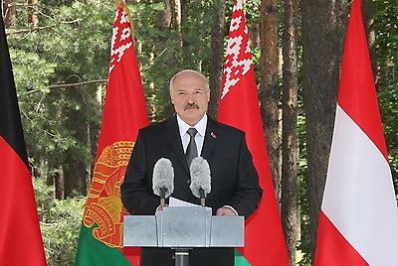 | Александр Лукашенко выступает на митинге-реквиеме, посвященном памяти жертв нацизма  Аляксандр Лукашэнка выступае на мітынгу-рэквіеме, прысвечаным памяці ахвяр нацызму
http://gate.belta.by/photoRG.nsf/ALL/222958,05/$File/222958-05.jpg?OpenElement

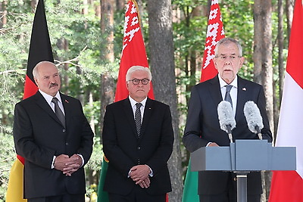 | Александр Лукашенко, Франк-Вальтер Штайнмайер, Александр Ван дер Беллен во время посещения мемориального комплекса "Тростенец"  Аляксандр Лукашэнка, Франк-Вальтэр Штайнмаер, Аляксандр Ван дэр Белен у час наведвання мемарыяльнага комплексу "Трасцянец"
http://gate.belta.by/photoRG.nsf/ALL/222958,08/$File/222958-08.jpg?OpenElement

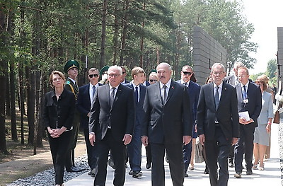 | Александр Лукашенко, Франк-Вальтер Штайнмайер, Александр Ван дер Беллен во время посещения мемориального комплекса "Тростенец"  Аляксандр Лукашэнка, Франк-Вальтэр Штайнмаер, Аляксандр Ван дэр Белен у час наведвання мемарыяльнага комплексу "Трасцянец"
http://gate.belta.by/photoRG.nsf/ALL/222958,03/$File/222958-03.jpg?OpenElement

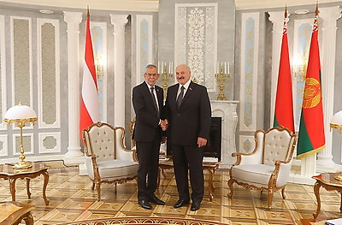 |  | Александр Лукашенко и Александр Ван дер Беллен  Аляксандр Лукашэнка і Аляксандр Ван дэр Белен
http://gate.belta.by/photoRG.nsf/ALL/222964,01/$File/222964-01.jpg?OpenElement

Все полноразмерные фотографии можно скачать по ссылке:
http://gate.belta.by/photorg.nsf/$$ViewTemplate%20for%20lkDocs?ReadForm

Видео

Федеральный президент Австрии прибыл с визитом в Беларусь
Самолет австрийского лидера совершил посадку в Национальном аэропорту Минск. Этим же рейсом в белорусскую столицу прибыл экс-президент Австрии Хайнц Фишер. Высоких гостей с их супругами в аэропорту встретил министр иностранных дел Беларуси Владимир Макей.

Федэральны прэзідэнт Аўстрыі прыбыў з візітам у Беларусь
Самалёт аўстрыйскага лідара зрабіў пасадку ў Нацыянальным аэрапорце Мінск. Гэтым жа рэйсам у беларускую сталіцу прыбыў экс-прэзідэнт Аўстрыі Хайнц Фішэр. Высокіх гасцей з іх жонкамі ў аэрапорце сустрэў міністр замежных спраў Беларусі Уладзімір Макей.

http://www.belta.by/video/getRecord/3258/

Федеральный Президент Германии Штайнмайер прибыл с визитом в Беларусь
Федеральный Президент Германии Франк-Вальтер Штайнмайер прибыл с визитом в Беларусь. В Национальном аэропорту Минск германского президента и его супругу встретил министр иностранных дел Беларуси Владимир Макей.

Федэральны Прэзідэнт Германіі Штайнмаер прыбыў з візітам у Беларусь
Федэральны Прэзідэнт Германіі Франк-Вальтэр Штайнмаер прыбыў з візітам у Беларусь. У Нацыянальным аэрапорце Мінск германскага прэзідэнта і яго жонку сустрэў міністр замежных спраў Беларусі Уладзімір Макей.

http://www.belta.by/video/getRecord/3260/

Мнения
Анджей Дуда, Президент Польши:
"В XXI веке не может быть приемлемым унижение и преследование людей по причине расовой, религиозной принадлежности или социального статуса. Отдавая дань памяти жертвам Малого Тростенца, Благовщины, Шашковки и других мест уничтожения, давайте сделаем все возможное, чтобы нацизм, шовинизм и тоталитарные идеологии стали закрытой главой в истории человечества".

Анджэй Дуда, Прэзідэнт Польшчы:
"У XXI стагоддзі не можа быць прымальным зневажанне і праследаванне людзей па прычыне расавай, рэлігійнай прыналежнасці або сацыяльнага статусу. Аддаючы даніну памяці ахвярам Малога Трасцянца, Благаўшчыны, Шашкоўкі і іншых месцаў знішчэння, давайце зробім усё магчымае, каб нацызм, шавінізм і таталітарныя ідэалогіі сталі закрытай главой у гісторыі чалавецтва".

Войтех Филипп, заместитель председателя Палаты депутатов Парламента Чехии:
"В наши дни особенно важно хранить память о жертвах тех ужасных преступлений, совершенных нацистами во время Второй мировой войны, передать память нашим наследникам, чтобы не допустить повторения подобной трагедии в будущем".

Войцэх Філіп, намеснік старшыні Палаты дэпутатаў Парламента Чэхіі:
"У нашы дні асабліва важна захоўваць памяць аб ахвярах тых жудасных злачынстваў, учыненых нацыстамі ў час Другой сусветнай вайны, перадаць памяць нашым нашчадкам, каб не дапусціць паўтарэння такой трагедыі ў будучым".

Ойген Вольфганг Шнайдерхан, президент Народного союза Германии по уходу за военными могилами:
"Тростенец" предупреждает, что мы не имеем права забыть ошибки прошлого. Мы должны всеми силами выступать за готовность к диалогу, за совместную солидарность, общечеловеческие ценности".

Ойген Вольфганг Шнайдэрхан, прэзідэнт Народнага саюза Германіі па доглядзе ваенных магіл:
"Трасцянец" папярэджвае, што мы не маем права забыць памылкі мінулага. Мы павінны ўсімі сіламі выступаць за гатоўнасць да дыялогу, за сумесную салідарнасць, агульначалавечыя каштоўнасці".

Инфографика
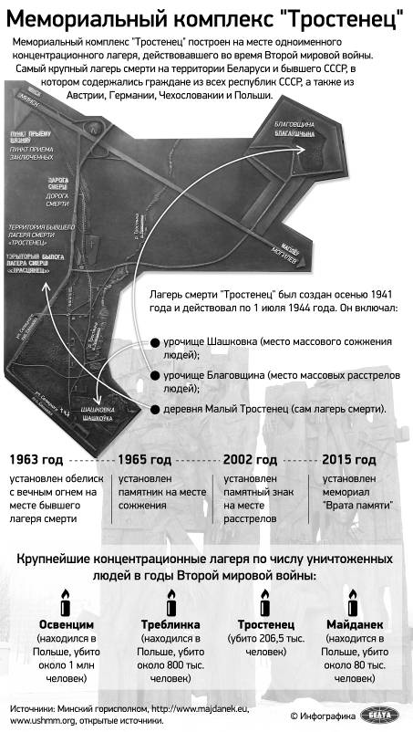

http://gate.belta.by/photoRG.nsf/ALL/222923,01/$File/222923-01.jpg?OpenElement

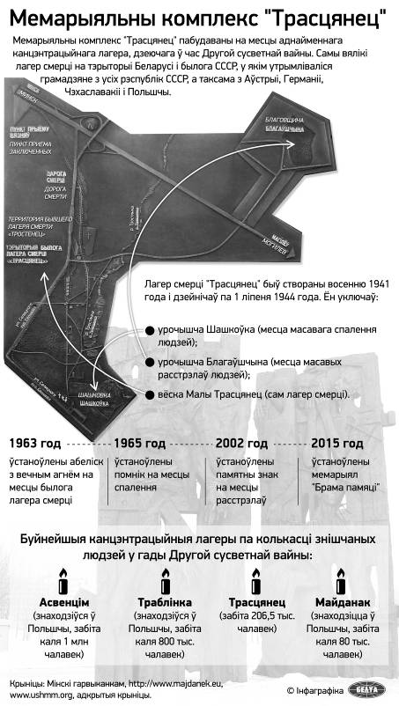

http://gate.belta.by/photoRG.nsf/ALL/222923,02/$File/222923-02.jpg?OpenElement

